Kochani Rodzice,
udostępniamy opracowane materiały do zrealizowania przez dzieci
w domu w terminie 30.03-03.04.2020r.
Pozdrawiamy serdecznie.

TEMAT KOMPLEKSOWY: POWROTY PTAKÓW

Dzień I
30.03.2020r. (poniedziałek)

Temat dnia: PTAKI JUŻ do NAS LECĄ

Temat 1
„Śniadanie Julka i Jagody”
Wprowadzenie litery „j”, „J” na podstawie wyrazu „jajko”/SZEŚCIOLATKI
Zabawy z literą J, j / PIĘCIOLATKI
„Śniadanie Julka i Jagody” – słuchanie opowiadania D. Kossakowskiej.
Rodzice Julka i Jagody hodują krowy i kury. Kury znoszą jajka, a krowy
dają pyszne, zdrowe mleko. Julek i Jagoda jedzą śniadanie. Mama przygotowała
Julkowi jajka. Mówi, że zniosła je jego ulubiona kura Jarzębatka.
Siostra Julka ma jogurt. Bardzo lubi jogurty, a szczególnie te, które
mają smak jagodowy. Jajka i przetwory mleczne są zdrowe. A Julek mówi,
że są smakowite.

Rozmowa na temat opowiadania.
- Jakie zwierzęta hodują rodzice Julka i Jagody?
- Kto znosi jajka?
- Skąd bierze się mleko?
- Co mama przygotowała Julkowi na śniadanie?
- Jaka kura zniosła jajko?
- Co na śniadanie je Julka?
- Jakie jogurty najbardziej lubi Jagoda?
- Co o jajkach i przetworach mlecznych mówi Julek?
Wyszukiwanie na ilustracji przedmiotów, których nazwy zawierają
głoskę „j”.

Karta pracy, cz. 3, s. 52. / SZEŚCIOLATKI
Dzieci oglądają ilustrację i wymieniają nazwy zawierające głoskę j: jogurt
jagodowy, jajka, Julek, Jagoda.
Analiza i synteza słuchowa wyrazu „jajko”.
- Wybrzmiewanie sylab (jaj-ko) i głosek (j-a-j-k-o).
- Wypowiadanie sylab połączone z klaskaniem.
- Wypowiadanie kolejnych głosek wyrazu jajko.
- Liczenie głosek w wyrazie jajko (5).
Określenie położenia głoski odpowiadającej literze „j”.
- Podawanie wyrazów z głoską j w nagłosie (jagoda, jaskinia, jemioła),
śródgłosie (kajak, pająk, zając) i wygłosie (klej, tramwaj, pokój).
- Określenie rodzaju głoski j (spółgłoska).
- Wybrzmiewanie sylab w wyrazie połączone z tupaniem, uderzaniem
o uda.
- Liczenie samogłosek (a, o) i spółgłosek (j, j, k) w wyrazie jajko.
Demonstracja litery „j” pisanej małej i wielkiej – porównanie jej z literą
drukowaną.
- Pokaz pisania litery j, J bez liniatury – zwrócenie uwagi na kierunek pisania.
- Omówienie miejsca zapisu litery j małej i wielkiej w liniaturze.

- Ćwiczenia ręki przygotowujące do pisania – zaciskanie pięści, prostowanie
palców, naśladowanie gry na pianinie, klaskanie.

- Lepienie litery j pisanej małej i wielkiej z plasteliny.

Nauka pisania litery „j”, „J”.
- Ćwiczenia w pisaniu litery j, J palcem w powietrzu, na dywanie, na blacie
stolika.

Ćwiczenia w czytaniu tekstu.
Karta pracy, cz. 3, s. 52. /SZEŚCIOLATKI
Karta pracy, cz. 3, s. 53. /SZEŚCIOLATKI
Zaznacz w wyrazach litery j J. Powiedz czy j to samogłoska (kolor czerwony), czy spółgłoska (kolor niebieski).
Pokoloruj litery używając odpowiedniego koloru.
Karta pracy, cz. 3, s. 42,43. / PIĘCIOLATKI

Temat 2
„Ptaszek”– wycinanie i łączenie elementów z papieru.

Rozwiązanie zagadki.
Potrafią latać i pięknie śpiewać
oraz gniazda budują.
Każdego roku do ciepłych krajów odlatują,
lecz niektóre u nas zimują. (ptaki)

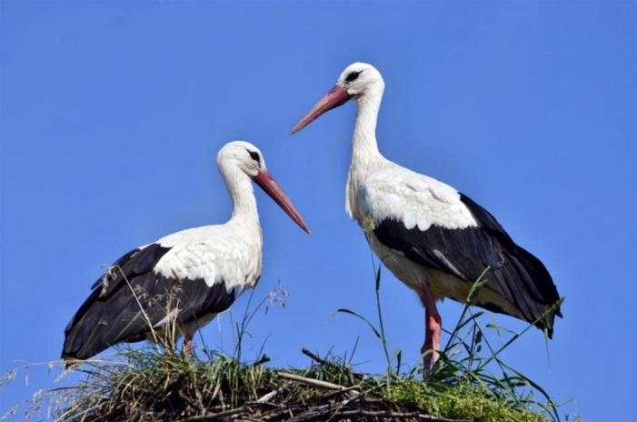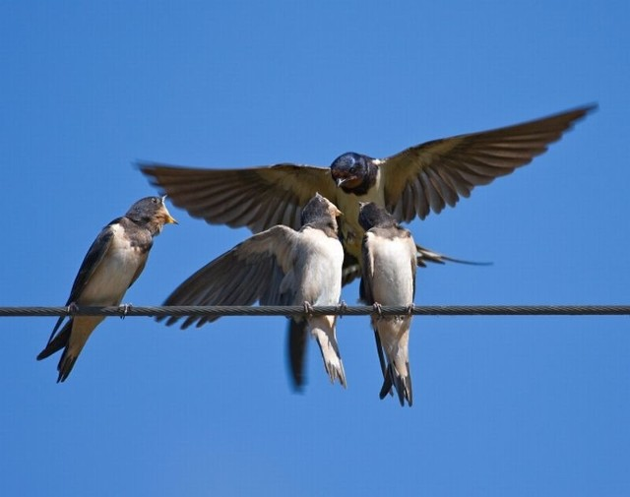
„Ptaszek”-praca plastyczna
Wyjaśnienie sposobu wykonania pracy plastycznej.
Dzieci tworząc ptaka wykonują następujące czynności:
- na kartce z bloku technicznego rysują ptaszka (lub odrysowują
z szablonu) bez skrzydeł i wycinają go.
- Kartkę z bloku rysunkowego formatu A5 składają w harmonijkę – to
będą skrzydła ptaka.
- na środku tułowia dorośli wykonują nacięcie, przez które dzieci przekładają skrzydła.
- z czarnego brystolu wycinają oczy i przyklejają je ptaszkowi.
Poniżej znajduje się szablon ptaka:
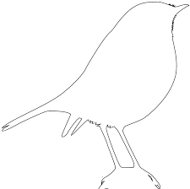

Ćwiczenia ruchowe (do wyboru)
https://www.youtube.com/watch?v=LNouuY9zrKQ
https://www.youtube.com/watch?v=OZTYeTEZ2wA
https://www.youtube.com/watch?v=InxomdEHL8M

Życzymy udanej zabawy!:)

